| **בנק ישראל**  דוברות והסברה כלכלית |  | ‏ירושלים, יט' באלול, התשפ"ד  ‏‏22 בספטמבר 2024 |
| --- | --- | --- |

הודעה לעיתונות:

התפתחות החוב של המגזר הפרטי הלא-פיננסי ברביע השני של 2024

להלן תמצית ההתפתחויות בנתוני החוב של המגזר הפרטי הלא-פיננסי ברביע השני של השנה:

* ברביע השני של השנה, יתרת החוב של **המגזר הפרטי הלא-פיננסי** גדלה, הן **בחוב העסקי** והן בחוב של **משקי הבית**, בשיעור מתון של כ-0.9% ובכך נמשכה ההאטה בקצב הגידול השנתי של יתרת החוב שהחלה המחצית השנייה של שנת 2022.
* יתרת **החוב של המגזר העסקי** גדלה ברביע זה בשיעור של כ-0.5% (כ-7 מיליארדי ש"ח) לכ-1.3 טריליונים, בעיקר כתוצאה מפיחות בשקל מול הדולר ועלייה במדד המחירים לצרכן. לעלייה ביתרה תרמו גם גיוסי חוב נטו בהיקף נמוך באפיק ההלוואות הבנקאיות, בעיקר למגזר העסקים הגדולים, ובאפיק ההלוואות הישירות מהגופים המוסדיים; השפעות אלו קוזזו בחלקן מפירעונות נטו באפיק האג"ח הסחירות בארץ ובחוב שגויס בחו"ל.
* הנפקות אג"ח של **המגזר העסקי** בארץ הסתכמו ברביע זה בשווי של כ-9 מיליארדי ש"ח, נמוך משמעותית מממוצע הגיוסים הרבעוני של ארבעת הרביעים הקודמים; כשני שליש מהן בוצעו על ידי חברות מענף הנדל"ן והבינוי, ענף שממשיך להוביל בגיוסים בדומה לשנים הקודמות.
* גם **יתרת החוב של משקי הבית** המשיכה לגדול ברביע זה לכ-812 מיליארדי ש"ח בעיקר כתוצאה מעלייה **ביתרת החוב** **לדיור** (כ-10 מיליארדים, 2%) שמקורה בהתאוששות בנטילת משכנתאות חדשות מהבנקים; **יתרת** **החוב לא-לדיור** גדלה אף היא (כ-2 מיליארדי ש"ח, 0.7%) כאשר הגידול בה התרכז ביתרת החוב לבנקים.

1. החוב של המגזר העסקי הלא-פיננסי**[1]**

* מהחטיבה למידע ולסטטיסטיקה נמסר, כי ברביע השני של שנת 2024 נמשכה ההאטה ביתרת **החוב של המגזר העסקי** שהחלה במחצית השנייה של 2022, והיא גדלה ברביע זה בהיקף של כ-7 מיליארדי ש"ח (0.5%), נמוך משמעותית מזה שנרשם ברביע הקודם, לרמה של כ-1.3 טריליונים.
* העלייה ביתרת החוב ברביע זה נבעה ברובה מפיחות של כ-2.1% בשקל מול הדולר ועלייה של כ-1.6% במדד המחירים לצרכן[2] שהגדילו את השווי של החוב הנקוב מט"ח, הצמוד לו והצמוד-מדד. תרמו לעלייה ביתרה גיוסי חוב נטו בהיקף נמוך באפיק ההלוואות הבנקאיות, בעיקר למגזר העסקים הגדולים, ובהלוואות הישירות מהגופים המוסדיים; השפעות אלו קוזזו בחלקן מפירעונות נטו באפיק האג"ח הסחירות בארץ ובחוב שגויס בחו"ל (אג"ח והלוואות). (איור 1).
* שיעור הגידול השנתי של יתרת החוב למלווים החוץ-בנקאים ירד ברביע זה ועמד על כ-1% לעומת שיעור של כ-4% ברביע הקודם; שיעור הגידול השנתי בחוב לבנקים המשיך לרדת גם ברביע זה בהמשך לירידה שהחלה במחצית השנייה של 2022, אך נותר עדיין חיובי (כ-5%). נציין כי, בחמש השנים האחרונות קצב הגידול השנתי ביתרת החוב לבנקים גבוה מקצב הגידול השנתי ביתרת החוב למלווים חוץ-בנקאים. (איור 2).
* ברביע השני של השנה **הנפיק המגזר העסקי** אג"ח בשווי של כ-9 מיליארדי ש"ח, נמוך משמעותית מממוצע הגיוסים הרבעוני של ארבעת הרביעים הקודמים (כ-14 מיליארדים בממוצע לרביע). כ-63% מההנפקות ברביע זה בוצעו על ידי חברות מענף הנדל"ן והבינוי, ענף שממשיך להוביל בגיוסים בדומה לשנים הקודמות. (איור 3).

גם בחודשים יולי-אוגוסט 2024 חברות מענף הנדל"ן והבינוי המשיכו להוביל בגיוסים - כ-63% מסך גיוסים של כ-11 מיליארדי ש"ח בחודשים אלה, בוצעו על ידן.

* ברביע השני של השנה **המרווח[3] בין תשואת האג"ח הקונצרניות הכלולות במדד תל בונד 60, לבין תשואת האג"ח הממשלתיות הצמודות** הצטמצם מעט לכ-1.15 נק' אחוז; עם זאת החל מחודש יוני 2024 מרווח זה התרחב, לראשונה מאוקטובר 2023 ועל רקע מלחמת 'חרבות ברזל', עד לרמה של כ-1.21 נק' האחוז בחודש אוגוסט. (איור 4).

**לוח 1: התפלגות החוב של המגזר העסקי הלא-פיננסי**1

לוח 1: התפלגות החוב של המגזר העסקי הלא-פיננסי

**איור 1: אומדן לתנועות של סך החוב של המגזר העסקי הלא-פיננסי**

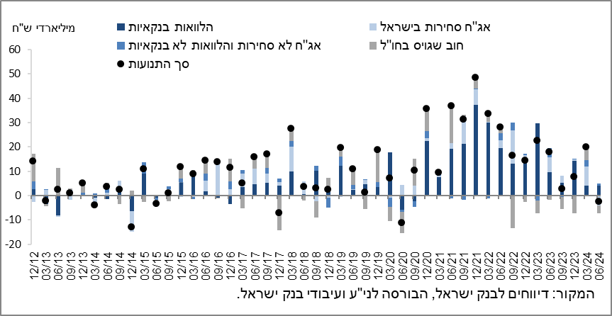

**איור 2: שיעורי השינוי לעומת הרביע המקביל בשנה הקודמת בחוב הבנקאי והחוץ-בנקאי של המגזר העסקי הלא-פיננסי**

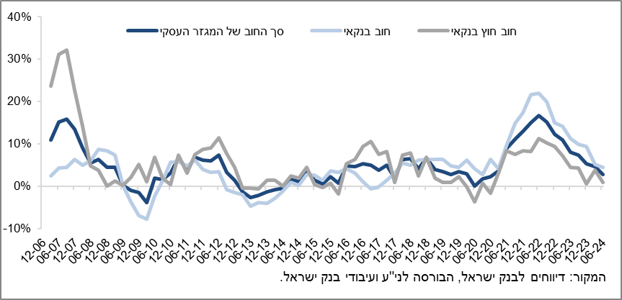

**איור 3: הנפקות אג"ח של המגזר העסקי הלא-פיננסי במהלך הרביע, לפי ענפים**

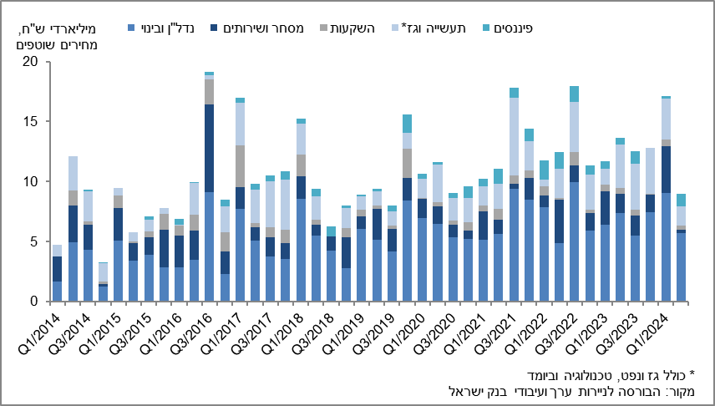

**איור 4: המרווח בין אג"ח חברות צמודות (תל בונד 60) לאג"ח ממשלתיות צמודות   
(ממוצע חודשי)**

**איור 4: המרווח בין אג"ח חברות צמודות (תל בונד 60) לאג"ח ממשלתיות צמודות 
(ממוצע חודשי)
**

1. החוב של משקי הבית

* ברביע השני של שנת 2024 **יתרת החוב של משקי הבית** המשיכה לגדולבכ-12 מיליארדי ש"ח (2%) לכ-812 מיליארדים: עיקר העלייה נבעה **ביתרת החוב לדיור**, ברובה לבנקים, שגדלה ברביע זה בשיעור גבוה מזה של הרביע הקודם - כ- 2% לעומת 1%; **יתרת** **החוב לא-לדיור** גדלה בכ-2 מיליארדי ש"ח (0.7%) לכ-229 מיליארדים, וגם בה הגידול התרכז ביתרת החוב לבנקים המהווה כ-72% מסך החוב לא-לדיור.
* שיעור הגידול השנתי ביתרת החוב לדיור גדל ברביע זה לכ-5%. שיעור הגידול השנתי ביתרת החוב לא לדיור גדל גם הוא, אך נותר שלילי ועמד בסוף הרביע על כ-1%-. (איור 5).
* העלייה בחוב לדיור היא תוצאה של התאוששות בנטילת משכנתאות חדשות מהבנקים, שהחלה בסוף שנת 2023, והן הסתכמו ברביע השני של השנה, לאחר ניכוי עונתיות, בכ-21 מיליארדי ש"ח, גבוה מהתקופה המקבילה אשתקד (כ-17 מיליארדים).

בחודשים יולי-אוגוסט 2024 נמשכה העלייה, עונתית ברובה, בנטילת משכנתאות חדשות והן הסתכמו, לאחר ניכוי עונתיות, בכ-7.5 מיליארדי ש"ח בממוצע לחודש. (איור 6).

**לוח 2: יתרות החוב של משקי הבית1**

לוח 2: יתרות החוב של משקי הבית

**איור 5: שיעורי השינוי לעומת הרביע המקביל בשנה הקודמת בחוב של משקי הבית לדיור ושלא לדיור**

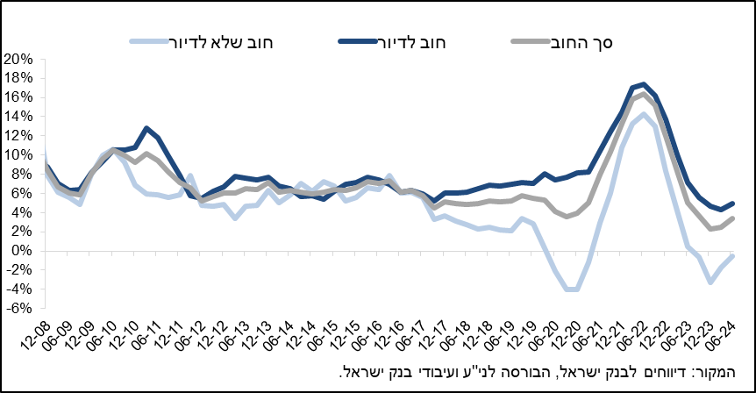

**איור 6: סכום ההלוואות החדשות לרכישת דירת מגורים שהעמידו הבנקים לציבור (משכנתאות)**

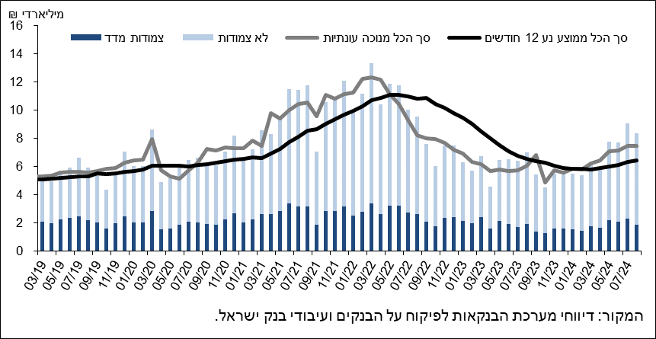

ראה קישור למידע נוסף בנושא המופיע באתר הבנק בדף [יתרות האשראי במשק](https://www.boi.org.il/%D7%94%D7%AA%D7%A4%D7%A7%D7%99%D7%93%D7%99%D7%9D-%D7%94%D7%9B%D7%9C%D7%9B%D7%9C%D7%99%D7%99%D7%9D/%D7%A1%D7%98%D7%98%D7%99%D7%A1%D7%98%D7%99%D7%A7%D7%94/%D7%94%D7%9E%D7%A6%D7%A8%D7%A4%D7%99%D7%9D-%D7%94%D7%A0%D7%9B%D7%A1%D7%99%D7%9D-%D7%95%D7%94%D7%90%D7%A9%D7%A8%D7%90%D7%99/%D7%94%D7%97%D7%95%D7%91-%D7%95%D7%94%D7%90%D7%A9%D7%A8%D7%90%D7%99/#mainContent), קישור [לנתוני משכנתאות](https://www.boi.org.il/%D7%94%D7%AA%D7%A4%D7%A7%D7%99%D7%93%D7%99%D7%9D-%D7%94%D7%9B%D7%9C%D7%9B%D7%9C%D7%99%D7%99%D7%9D/%D7%A1%D7%98%D7%98%D7%99%D7%A1%D7%98%D7%99%D7%A7%D7%94/%D7%91%D7%A0%D7%A7%D7%99%D7%9D/%D7%90%D7%A9%D7%A8%D7%90%D7%99-%D7%9C%D7%93%D7%99%D7%95%D7%A8/%D7%91%D7%99%D7%A6%D7%95%D7%A2%D7%99%D7%9D-%D7%95%D7%A8%D7%99%D7%91%D7%99%D7%95%D7%AA/#mainContent), קישור לנתוני [מחירים בבנקים](https://www.boi.org.il/%D7%94%D7%AA%D7%A4%D7%A7%D7%99%D7%93%D7%99%D7%9D-%D7%94%D7%9B%D7%9C%D7%9B%D7%9C%D7%99%D7%99%D7%9D/%D7%A1%D7%98%D7%98%D7%99%D7%A1%D7%98%D7%99%D7%A7%D7%94/%D7%91%D7%A0%D7%A7%D7%99%D7%9D/%D7%90%D7%A9%D7%A8%D7%90%D7%99/%D7%91%D7%99%D7%A6%D7%95%D7%A2%D7%99%D7%9D-%D7%95%D7%A8%D7%99%D7%91%D7%99%D7%95%D7%AA/#mainContent).

1. חברות עסקיות ישראליות, ללא בנקים, חברות כרטיסי אשראי וחברות ביטוח.
2. יתרות צמודות מדד מחושבות לפי מדד ידוע בעת עריכת הדוחות הכספיים, על כן שינוי במדד המחירים מתייחס לשינוי בין מדד ידוע לבין המדד בחודש שקדם לו.
3. השינוי במרווח בין רביע לרביע מחושב כהפרש בין המרווח הממוצע בחודש האחרון של הרביע הנסקר לבין המרווח הממוצע בחודש האחרון של הרביע הקודם.